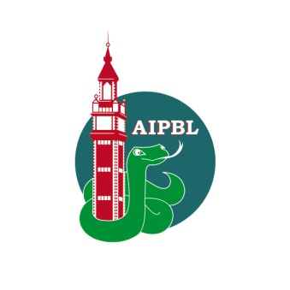
Stage d’interne en biologie médicale
Intitulé : Poste d’interne en hématologie (2 postes)
Poste d’interne en bactériologie (2 postes)
Poste d’interne en polyvalent (1poste)
Poste d’interne en biochimie (1poste)

Localisation principale du Centre Hospitalier de Valenciennes
- En voiture : 45 min de Lille (par l’A23 non payante)
- En train : 35 min de Lille (si direct) puis 15 min à pied jusque l’hôpital
Logement : L’internat, refait à neuf en 2010, est moderne et convivial (salle informatique, WiFi, laverie commune, cuisine commune). Il dispose de 19 chambres pour l’hébergement des internes. Il est notamment situé juste à côté du laboratoire.
Présentation de l’hôpital :
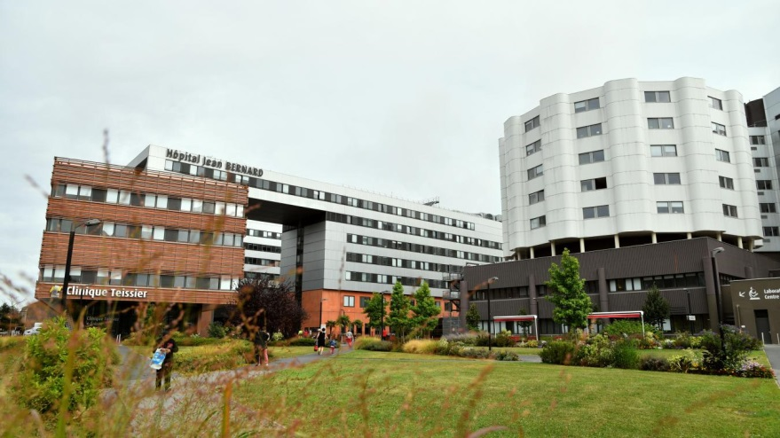
Le Centre Hospitalier de Valenciennes est l’établissement de référence du Bassin de vie du Hainaut. Sa capacité (1850 lits) et son activité le place parmi les 4 plus importants Centre Hospitaliers non Universitaires français avec 55 services de spécialités : Hématologie clinique, Néphrologie, Médecine Interne, Médecine vasculaire, Chirurgie vasculaire, Neurochirurgie, Maternité de niveau 3, infectiologie…
En quelques chiffres, le CHV réalise environ 60 000 admissions aux urgences adultes, 30 000 séances de dialyse et 3 500 accouchements (Maternité de niveau 3).

L’activité est portée par 12 pôles d’activité (médicaux et médico-techniques), 4112 agents non médicaux, 430 Praticiens hospitaliers et 57 Assistants.

Chaque semestre, le CHV accueille environ 110 internes toutes spécialités confondues.

Présentation du laboratoire et de l’équipe :
Le Pôle de Biologie-Hygiène (Chef de Pôle : Dr Bisiau) regroupe 2 services de Biologie Médicale et l’ULIN (Unité de lutte contre les infections nosocomiales) avec un effectif de 103 agents, 14 biologistes PH, 3 biologistes assistant (hémato, immuno, bactério) et 1,5 Hygiénistes :
- Service Hématologie-Immunologie (Dr H Bisiau)
- Service Microbiologie-Biochimie-Pharmacologie-Toxicologie (Dr C Cattoen)
- Structure Opérationnelle d’Hygiène (Dr AA Cracco)
Engagé depuis plus de 10 ans dans une démarche qualité, il est accrédité selon les référentiels NF EN ISO 15189, ISO 17025. La Structure Opérationnelle d’Hygiène est certifiée ISO-9001.

Présentation des Services de Biologie Médicale
Le plateau technique de Biologie Médicale conçu en « open space » (3200 m²) est structuré en 5 Unités Fonctionnelles. Il réalise la prestation de biologie de certains établissements de santé du territoire et traite une activité de biologie spécialisée pour des établissements hospitaliers de la région Nord-Pas de Calais.
Quelques chiffres :
- Activité : 79 M de B par an (4 M d’actes)
- 17 biologistes, 75 techniciens et 28 agents (cadres, secrétaires, informaticiens…)
- Accrédité sur toutes les familles d’examens de biologie médicale, soit 80% de l’activité
Fonctionnement général pour les internes
Fonctionnement de routine et horaires : 8h30 ou 9h - 17h ou 17h30
-L’interne bénéficiera d’horaires compatibles avec son enseignement et/ou d’une journée hebdomadaire pour la réalisation de son mémoire de DES
-Participation aux formations médicales organisées dans l’établissement pour les internes
-Formation et habilitation pendant une quinzaine de jours pour validation biologique polyvalente, si besoin.
-Formation et habilitation pour validation biologique dans le secteur de spécialité du stage
- Participation aux RCP (Réunion de Concertation Pluridisciplinaire), Staffs avec les services cliniques
-Intégration à la démarche qualité selon la norme NF EN ISO 15189 par accès direct à la documentation, préparation de dossier de validation selon le SH FORM 43, gestion des contrôles de qualité (choix des CIQ/CEQ, mise en place et ciblage de nouveaux lots de CIQ, interprétation de CEQ…), suivi d’un audit interne et/ou audit COFRAC…
- Au cours du semestre, l’interne aura un (ou plusieurs) travail(s) : mise au point d’une nouvelle technique, participation à des validations de méthode, présentation de cas cliniques, case-report…
- Possibilité de travail de thèse/ mémoire de DES
Pas de participation à la permanence des soins
Interne en Hématologie
L’UF d’Hématologie-Hémostase est le 3ème service de la région Haut de France après les CHRU de Lille et d’Amiens ; il assure une prise en charge cytologique et immunophénotypique des hémopathies malignes
Cytologie :
- une chaîne XN9000 (Sysmex) avec un colorateur automatique (SP10)
- Évolution de la chaîne prévue pour 2018 : acquisition d’un microscope automatisé Di-60, d’un trieur TS-2000
- Automate à vitesse de sédimentation : Alifax
- 6 microscopes dont 1 bi-tête
- Myélogrammes (services d’hématologie clinique et de néphrologie ++)

Hémostase :
- 2 STA-R (renouvellement des automates prévu courant 2018)
- Dosage des facteurs de la coagulation des voies endogènes et exogènes réalisés en période de routine à la demande après avis de l’interne ou rajout de facteurs en fonction du contexte par l’interne/biologiste
- Exploration du facteur Willebrand (Antigène et Activité)
- Bilan de thrombophilie (ACC, AT3, Prot S, Prot C), CIVD

Biologie moléculaire : Recherche des mutations des facteurs II (G20210A) et V (Leiden), de la mutation du gène MTHFR (C677T) et des mutations du gène HFE (C282Y et H63D)

Cytométrie en flux (Navios 10 couleurs installé en 2017 et Aquios de Beckman Coulter)
- Dépistage et diagnostic d’hémopathies lymphoïdes chroniques (recrutement important)
- Diagnostic de leucémies aigues myéloïdes et lymphoïdes (panel LA), leucémies à plasmocytes (panel plasmo)
- Suivi des patients séropositifs VIH (T4/T8)
- Suivi des patients traités par anti-CD20 (panel Ritux)
Spécificités du secteur :
-Après formation et habilitation, lecture de formules sanguines
-Réalisation et interprétation des cytochimies (PERLS et MPO) et autres colorations spécifiques
-Présentation de cas cliniques de la semaine tous les vendredis
-Myélogrammes : prise de renseignements cliniques, étalement des frottis dans les services (très rares), prélecture et discussion sur l’interprétation du résultat avec le biologiste
-Participation aux consultations d’hématologie clinique et/ou de médecine vasculaire
-Formation aux bilans d’hémostase spécialisée
-Initiation/Formation aux techniques de Cytométrie en flux, Biologie moléculaire
-Stage (1 semaine temps plein) à l’EFS Nord de France (Site de Valenciennes) pour une formation théorique et pratique aux différentes techniques d’immunohématologie. Les aspects de distribution de PSL, hémovigilance sont également abordés.
-Participation à la gestion et la déclaration d’effets indésirables chez le patient transfusé
Interne en Microbiologie
L’UF de Microbiologie dispose de matériel technique performant comme la spectrométrie de masse, un ensemenceur automatique, des automates en milieu liquide pour l’identification et l’antibiogramme des bactéries (vitek 2, MGIT 960), un automate de cytologie, des colorateurs automatisés, des techniques de biologie moléculaire (GeneXpert, etc). Elle assure l’activité de Bactériologie de plusieurs centre hospitaliers. Elle comprend un confinement de type NSB3 permettant le diagnostic des infections à mycobactéries, un secteur de Parasito-mycologie, un secteur d’hygiène avec une activité environnementale.
Spécificités du secteur :
-Formation aux choix des techniques les plus performantes pour l’identification et l’antibiogramme en fonction des espèces microbiennes, y compris fongiques
-Formation à la détection à l’ensemble des mécanismes de résistances des bactéries.
-Interface et conseil auprès des services cliniques, par exemple lors du rendu du Gram pour les hémocultures positives, LCR…
-Lecture des examens directs des prélèvements néonataux et génitaux
-Après habilitation, validation biologique des dossiers complets ECBU, prélèvements pulmonaires, pus superficiels et profonds, anaérobies, CMI, mycologie et parasitologie standards
-Participation possible aux RCP
-Au cours du semestre, présentation d’un thème infectieux à partir d’un cas clinique concret
-Participation possible à des validations de méthode ou optimisation de méthodes selon l’activité du laboratoire au moment du stage
-Participation possible à l’activité environnementale du laboratoire de microbiologie (gestion des zones à environnement maitrisé de type bloc opératoire, surveillance de réseaux d’eaux chaudes pour les légionelles…)

Interne en Polyvalent
Un parcours « à la carte » au niveau des différentes UF peut être envisagé en début de stage en complément de l’activité au sein des UF d’Immuno-Chimie automatisée à rendu rapide (ICARR) et d’Immunologie-Sérologie.
L’UF ICARR est un secteur dynamique. Le parc analytique comprend 2 AU5800, 2 DxI, 1 Liaison XL, reliés par un convoyeur. Cette chaîne analytique est complétée par un Kryptor, un osmomètre et 2 ABL800 pour l’activité de gazométrie. L’UF regroupe la biochimie, la pharmacologie, l’hormonologie, les marqueurs tumoraux,.
L’UF d’Immunologie-Sérologie réalise le dépistage des marqueurs infectieux (VIH, VHB et VHC) et les examens plus spécialisés telles que l’électrophorèse des protéines, immunofixation, allergie, auto-immunité, autres sérologies virales, bactériennes fongiques et parasitaires.
Spécificités des secteurs:
-Gestion d’un plateau technique automatisé multidisciplinaire
-Initiation/Formation aux activités spécialisées de Biochimie, de Pharmacologie et deToxicologie : Criblage toxicologique par technique de chromatographies (CPG/MS et HPLC/UV), Technique des Explorations Fonctionnelles Rénales (EFR), Gazométrie délocalisée avec formation dans les services de soins,
-Initiation/Formation aux activités spécialisées d’Immunologie-Sérologie : lecture des électrophorèses, interprétation des immunofixations, lecture des immunofluorescences, interprétation des Immunoblot, Western blot, coélectrosynérèse et Immunoélectrophorèse aspergillaires, …
Pour tout renseignement complémentaire, contacter au 03 27 14 33 86 (secrétariat) :
Dr Bisiau, Dr C Cattoen

